附件：
2016年度新购仪器设备清单打印方法
- 登录“江苏省属高校国有资产管理系统”，选择资产查询-普通查询，点击显示更多条件
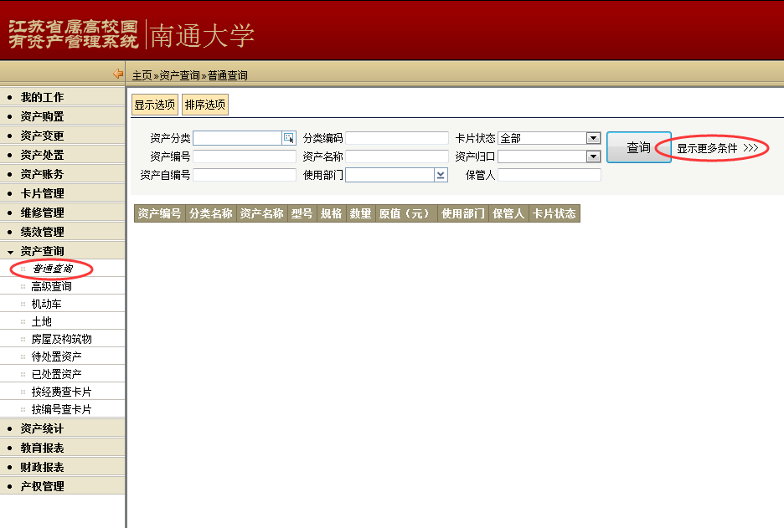
- 在入库时间中，输入“2016-01-01”至“2016-12-31”，点击查询
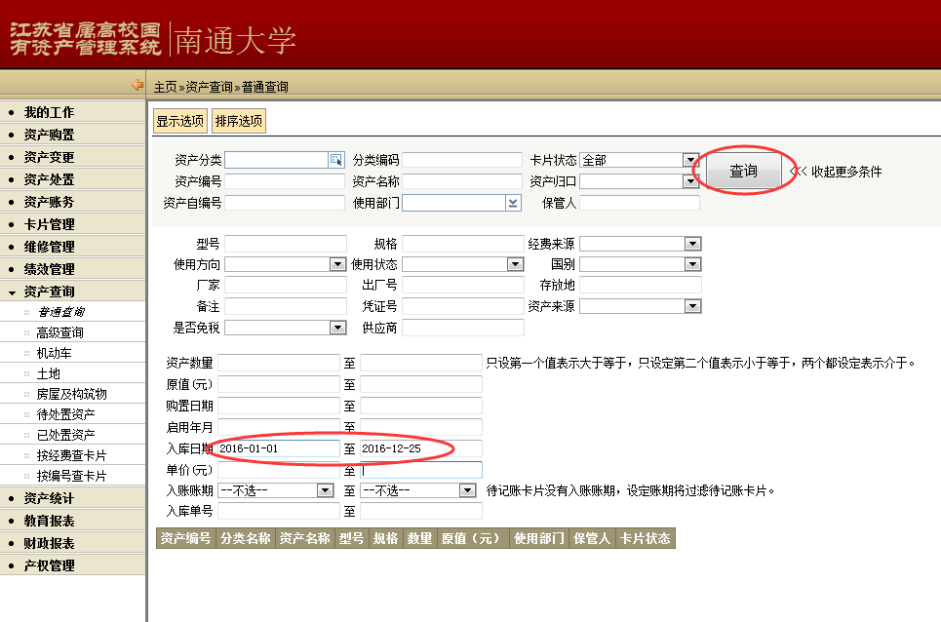
- 点击打印-生成报表，打印出新购仪器设备清单
